（発　　行）

日田市三花公民館

日田市清水町948-1

TEL24-3388

FAX24-3389

Mail　　mihana@m1.b-net.kcv.jp

HP　http://www.hita-k.org/mihana/

**みはな**

**広　報**

第 １ ３　５　号

令　和 ２ 年

　３　月 １ ５ 日

**◎三花地区の人口　4,633人（男 2,211人　女 2,422人）　　世帯数　1,848世帯　 （令和 2年2月29日現在）**

(前年度との比較） 4,659人（男 2,219人　女 2,440人）　 世帯数　1,877世帯 　（平成31年2月28日現在）

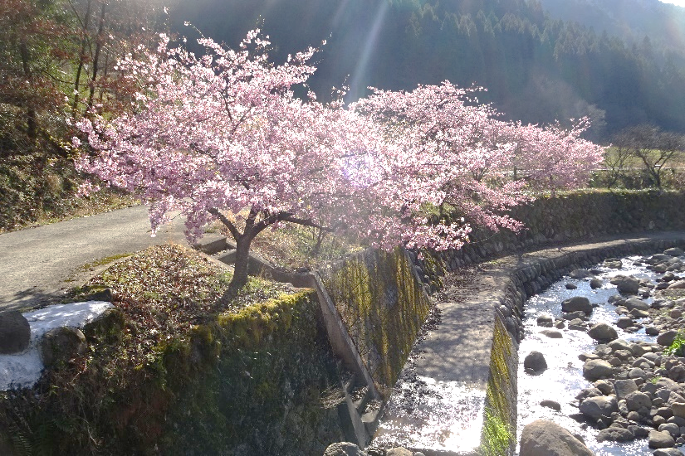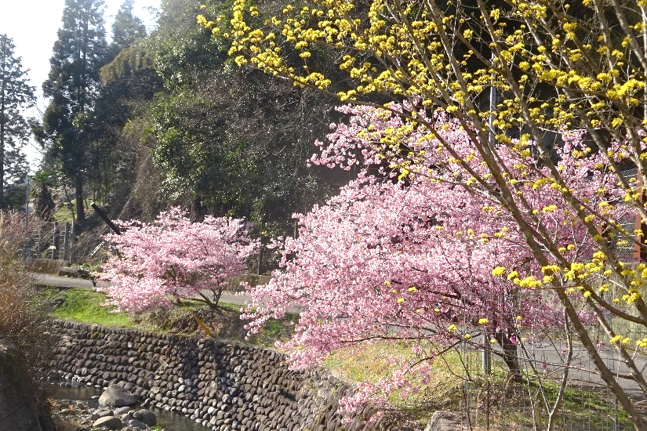

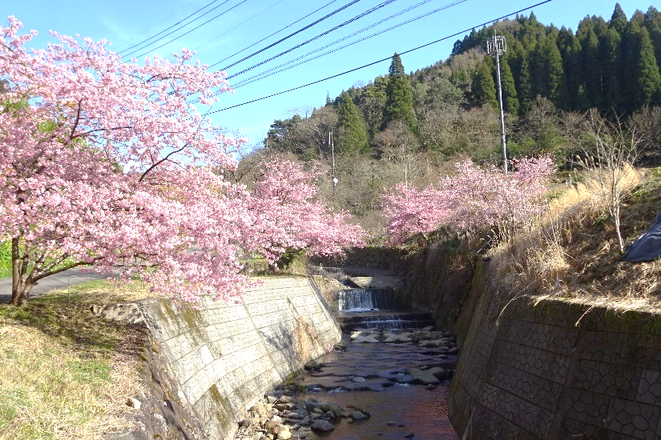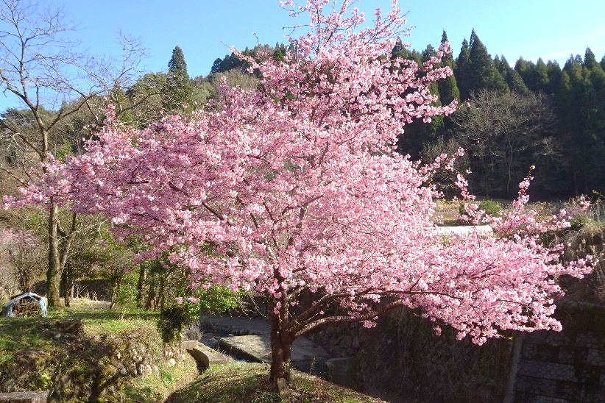

**小河内町のカワヅザクラ（3月６日撮影）**

**【休館のお知らせ】**

**国内各地で新型コロナウイルスの感染が拡大しております。日田市でも感染拡大を防ぐための対策として、社会教育施設の休館を決定しております。**

**三花公民館も３月３日(火)～３月３１日(火)の期間、休館としています。**

**今後の情勢によりましては日程の変更の可能性もありますが、どうぞご理解、ご協力、よろしくお願いいたします。**

**記録的な暖冬の影響で今年度の積雪も１日だけだったように記憶しています。また、年末に中国で発生した「新型コロナウイルス」の影響で、日本全国、世界各国が本当に異常事態となっています。**

**一人一人が普段の生活で気を付けることは感染しない、させないための行動をきちんと行うことです。今回の広報には厚生労働省のホームページから、新型コロナウイルス拡大防止の予防について掲載しておりますので参考にしてください。**

**暖冬の影響で、梅の開花、桜の開花が例年よりもずいぶんと早くなっています。地区内でも小河内町のカワヅザクラがとても綺麗に咲いています。こんな異常事態な時だからこそ、綺麗な桜を見上げ、心に余裕をもって生活したいものです。**

**最新の正しい情報を得るように心がけしましょう。**

「差別をなくす人権標語」　**うわさより　自分の心　しんじよう**

**新型コロナウイルスへの対策（予防）について**

**○感染予防のためにできること**

**手洗い… 普段の生活で様々なものに触ることにより、自分の手に　もウイルスが付着している可能性があります。帰宅時や調理の前後、食事前などこまめに手を洗います。**

**普段の健康管理… 十分な睡眠とバランスのよい食事を心がけ、**

**免疫力を高めておきます。**

**適度な湿度を保つ… 空気が乾燥すると、のどの粘膜の防御機能が**

**低下します。乾燥しやすい室内では加湿器など**

**を使い、適切な湿度（50～60％）を保ちます。**

**■ほかの人にうつさないために**

**＜咳エチケット＞　感染症を他者に感染させないために、咳・くしゃみをする際、マスクやティッシュ・ハンカチ、袖、肘の内側などを使って、口や鼻をおさえることです。対面で人と人との距離が近い接触（互いに手を伸ばしたら届く距離でおよそ**

**２ｍとされています）が、一定時間以上、**

**多くの人々との間で交わされる環境は、リ**

**スクが高いです。感染しやすい環境に行く**

**ことを避け、手洗い、咳エチケットを徹底**

**しましょう。**

**詳しくは、厚生労働省のホームページを**

**ご覧ください。**

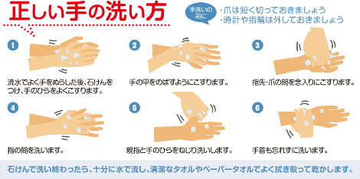

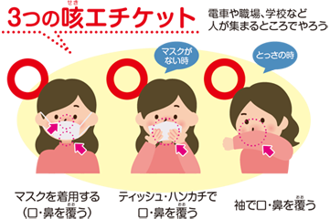

**三花体協市民体育大会結果**

**令和元年度日田市民体育大会の全ての競技が終了しました。**

**三花地区は４種目（剣道、ミニバレーボール、ボウリング、陸上）で優勝しました。総合順位は６位という素晴らしい結果でした。**

**◎役員・選手の皆様　三花代表として頑張っていただきました。**

**令和元年度地区大会各種競技成績**

**ゴ ル フ ①清水町　②藤山町　③天神町**

**ミニバレーボール　①清水町 ②天神町 ③財津、（藤山・市ノ瀬）**

**女子バレーボール ①清水町 ②天神町 ③財津町**

**男子バレーボール ①伏木町 ②財津町 ③清水、（藤山・秋原・市ノ瀬）**

**ボウリング　①天神町　②清水町　③藤山町**

**第51回三花地区大運動会　開会式後中止**

**ソフトボール ①清水町 ②天神町 ③財津、(藤山・市ノ瀬)**

**バトミントン　①清水町 ②天神町 ③伏木、市ノ瀬**

**卓　　球　　　①清水町 ②財津町 ③団地、市ノ瀬**

**令和２年度も皆さん頑張ってください！**

**『竜体山トレッキング＆ウォーキング』**

**参加者大募集!!**

**龍体山は巨石、岩場に鎖ありで、展望もよく、変化に富んだ魅力あふれる山です。**

**春の山歩きを楽しみましょう！**

**日　時：４月２日（日）　午前９時～**

**場　所：財津原　集合**

**（財津原諌山養豚所 所有地）**

**コース：①山歩きコース**

**②市道竜体山線コース**

**申込み：三花公民館(24-9144)又は財津町自治会長(諌山･22-6715)まで**

**※ 参加費は無料です。**

**※ 終了後に猪鍋を振る舞います。**

**（100食限定）**

**※ 参加賞あり。**

**※ 途中休憩を入れて約３時間半。**

**※ 農産物・手工芸品販売を予定。**

**※ 事故は自己責任でお願いします。**

**主　催：財津町自治会**

**『竜体山トレッキング＆ウォーキング』**

**参加者大募集!!**

**龍体山は巨石、岩場に鎖ありで、展望もよく、変化に富んだ魅力あふれる山です。**

**春の山歩きを楽しみましょう！**

**日　時：４月２日（日）　午前９時～**

**場　所：財津原　集合**

**（財津原諌山養豚所 所有地）**

**コース：①山歩きコース**

**②市道竜体山線コース**

**申込み：三花公民館(24-9144)又は財津町自治会長(諌山･22-6715)まで**

**※ 参加費は無料です。**

**※ 終了後に猪鍋を振る舞います。**

**（100食限定）**

**※ 参加賞あり。**

**※ 途中休憩を入れて約３時間半。**

**※ 農産物・手工芸品販売を予定。**

**※ 事故は自己責任でお願いします。**

**主　催：財津町自治会**

**公民館・地区の予定**

**3月24日(火)三和小学校卒業式**

**4月　9日(木)戸山・北部中学校入学式**

**9日(木)三花公民館常任委員会**

**10日(金)三和小学校入学式**

**10日(金)館長主事合同会議**

**17日(金)21世紀まちづくり委員会**

**17日(金)三花公民建設委員会**

**17日(金)公民館通常委員会（総会）**

**5月15日(金)公民館だより136号発行**

**※今後の状況によっては予定が変更になります。**

**公民館自主学習教室**

**【午前の部】**

**・歌声サロン三花(第２月曜)**

**・三花にこにこステップの会(第２・４火曜日)**

**・料理教室（第２木曜）**

**・三花少年少女囲碁教室（第２・４土曜）**

**【午後の部】**

**・大正琴教室（第２・４月曜）**

**・絵手紙教室（第３火曜）**

**・シルバーカラオケ教室（第２・４水曜）**

**【夜の部】**

**・ひょっとこ踊り（第１・３月曜）**

**・囲碁愛好会 （毎週火曜）**

**・詩吟教室（第１、２・３火曜）**

**・卓球教室（毎週水曜）**

**・エアロビクス教室（毎週木曜）**

**・パソコン教室（第２・４木曜）**

**・ウクレレ教室（第１・３金曜）**

**・カラオケ教室（第１・３土曜）**

**すずめの学校分校**

**天神町分校　毎月第２火曜**

**三和団地分校　毎月第４火曜**

**清水町分校　毎月第４月曜**

**すずめクラブ(清水)毎月第２月曜**

**財津町分校　毎月第３木曜**

**藤山町分校　毎月２回実施（月曜）**

**秋原町分校　毎月第３金曜**

**市ノ瀬町分校　毎月第３金曜**

**小河内町分校　月２回木曜**

**伏木町分校　毎月第１火曜**

**※まずは見学からでも結構です**

**気軽な気持ちで問い合わせてください！一緒に楽しく学びましょう**

**公民館自主学習教室**

**【午前の部】**

**・三花にこにこステップの会(第２・４火曜日)**

**・料理教室（第２木曜）**

**・三花少年少女囲碁教室（第２・４土曜）**

**【午後の部】**

**・大正琴教室（第２・４月曜）**

**・絵手紙教室（第３月曜）**

**・シルバー歌謡教室（第２・４水曜）**

**【夜の部】**

**・ひょっとこ踊り（（第１・３月曜）**

**・囲碁愛好会 （毎週火曜）**

**・卓球教室（毎週水曜）**

**・エアロビクス教室（毎週木曜）**

**・パソコン教室（第２・４木曜）**

**・ウクレレ教室（第１・３金曜）**

**・カラオケ教室（第１・３土曜）**

**・詩吟教室（第１、２・３土曜）**

**すずめの学校分校**

**天神町分校　毎月第２火曜**

**三和団地分校　毎月第４火曜**

**清水町分校　毎月第４月曜**

**すずめクラブ(清水)毎月第２月曜**

**財津町分校　毎月第３木曜**

**藤山町分校　毎月２回実施（月曜）**

**秋原町分校　毎月第３木曜**

**市ノ瀬町分校　毎月第３金曜**

**小河内町分校　毎週木曜(月４回)**

**伏木町分校　毎月第１火曜**

**※まずは見学からでも結構です**

**気軽な気持ちで問い合わせてください！一緒に楽しく学びましょう**

　　第135号　　　　　　　　　　　　　　　　　　　　　広報「　み　は　な　」　　　　　　　　　　　　　　　　　令和２年３月１５日

平成20年度「差別をなくす人権標語」繰り返し　学んで高める　人権意識

　５月16日（土）

　　　秋原町分校開催

　　　カラオケ教室

　18日（月）

　　　三和小体育館使用者会議

　　　市ノ瀬分校開催

　　　太 極 拳 教 室

　　　詩 吟 教 室

　19日（火）

　　　囲 碁 愛 好 会

民　踊　教　室

　20日（水）

　　　地区交通安全協会総会

　　　シルバー歌謡教室

　　　大正琴教室

　21日（木）

　　　財津分校開催

　　　茶　道　教　室

　　　エアロビクス教室

　22日（金）

　　　地区女性連絡協役員会

　　　卓　球　教　室

　　　ヨ　ガ　教　室

　23日（土）

　　　少年少女囲碁教室

　　　川開き観光祭24日(日)迄

　25日（月）

　　　清水町分校開催

　　　太　極　拳　教　室

　26日（火）

　　　「暁大学」開校式

　　　「すずめの学校」本校開校式

　　　シルバー舞踊教室

　　　民　踊　教　室

　27日（水）

　　　第一回女性セミナー

**公民館・地区の予定**

まち、ふるさとを

つくりましょう。

　三 花 公 民 館

＊　地区の住民は、あなたの行動を見ています！

　マナーを守り、快適で美しい

**公民館自主学習教室**

**【午前の部】**

**・三花にこにこステップの会(第２・４火曜日)**

**・料理教室（第２木曜）**

**・三花少年少女囲碁教室（第２・４土曜）**

**【午後の部】**

**・大正琴教室（第２・４月曜）**

**・絵手紙教室（第３月曜）**

**・シルバー歌謡教室（第２・４水曜）**

**【夜の部】**

**・ひょっとこ踊り（（第１・３月曜）**

**・囲碁愛好会 （毎週火曜）**

**・卓球教室（毎週水曜）**

**・エアロビクス教室（毎週木曜）**

**・パソコン教室（第２・４木曜）**

**・ウクレレ教室（第１・３金曜）**

**・カラオケ教室（第１・３土曜）**

**・詩吟教室（第１、２・３土曜）**

**すずめの学校分校**

**天神町分校　毎月第２火曜**

**三和団地分校　毎月第４火曜**

**清水町分校　毎月第４月曜**

**すずめクラブ(清水)毎月第２月曜**

**財津町分校　毎月第３木曜**

**藤山町分校　毎月２回実施（月曜）**

**秋原町分校　毎月第３木曜**

**市ノ瀬町分校　毎月第３金曜**

**小河内町分校　毎週木曜(月４回)**

**伏木町分校　毎月第１火曜**

**※まずは見学からでも結構です**

**気軽な気持ちで問い合わせてください！一緒に楽しく学びましょう**

**公民館自主学習教室**

**【午前の部】**

**・三花にこにこステップの会(第２・４火曜日)**

**・料理教室（第２木曜）**

**・三花少年少女囲碁教室（第２・４土曜）**

**【午後の部】**

**・大正琴教室（第２・４月曜）**

**・絵手紙教室（第３月曜）**

**・シルバー歌謡教室（第２・４水曜）**

**【夜の部】**

**・ひょっとこ踊り（（第１・３月曜）**

**・囲碁愛好会 （毎週火曜）**

**・卓球教室（毎週水曜）**

**・エアロビクス教室（毎週木曜）**

**・パソコン教室（第２・４木曜）**

**・ウクレレ教室（第１・３金曜）**

**・カラオケ教室（第１・３土曜）**

**・詩吟教室（第１、２・３土曜）**

**すずめの学校分校**

**天神町分校　毎月第２火曜**

**三和団地分校　毎月第４火曜**

**清水町分校　毎月第４月曜**

**すずめクラブ(清水)毎月第２月曜**

**財津町分校　毎月第３木曜**

**藤山町分校　毎月２回実施（月曜）**

**秋原町分校　毎月第３木曜**

**市ノ瀬町分校　毎月第３金曜**

**小河内町分校　毎週木曜(月４回)**

**伏木町分校　毎月第１火曜**

**※まずは見学からでも結構です**

**気軽な気持ちで問い合わせてください！一緒に楽しく学びましょう**

**三花の話題はホームページから! 三花公民館ホームページアドレス ： http://www.hita-k.org/mihana/**

**三花の話題はホームページから! 三花公民館ホームページアドレス ： http://www.hita-k.org/mihana/**

第４４回 三花地区大運動会（９月２日 戸山中学校グラウンド）